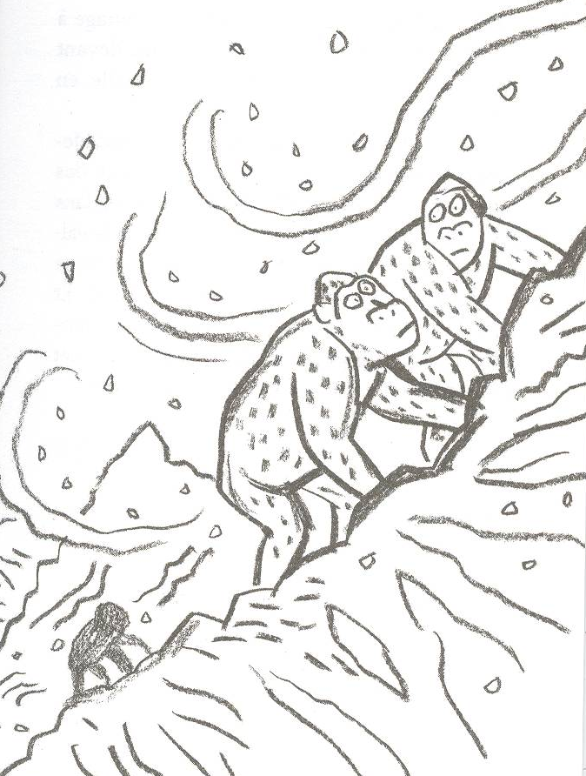
Ton prénom :
PREMIERE ET QUATRIEME DE COUVERTURE
Titre du livre : ………………………………………………………...
Auteur du livre : ……………………………………………………...
Editeur : ………………………………………………………….......
Illustrateur : …………………………………………………………..
PREMIER CHAPITRE (Aide à la compréhension : les personnages)
Titre du premier chapitre : ……………………………………………
- Où se passe cette histoire ?
……………………………………………………………………………………………………………
- Quel est l’indice qui te donne le nombre de personnages (page 8) ?
……………………………………………………………………………………………………………
……………………………………………………………………………………………………………
- Relève les groupes de mots qui désignent :
Yeren | Aba | Ama
Page 5, ligne 8 ………………..  ………………………………… | Page 5, lignes 5 et 6 …………..  ………………………………… | Page 5, lignes 3 à 5 …………...  ………………………………….  ………………………………….
Page 6, ligne 1 ………………..  ………………………………… | Page 5, lignes 9 et 10 …………  ………………………………… | Page 5, lignes 3 à 5 …………...  ………………………………….  ………………………………….
Page 6, ligne 16 ………………  …………………………………  ………………………………… | Page 6, ligne 11 ………………  ………………………………… | Page 5, lignes 3 à 5 …………...  ………………………………….  ………………………………….
Page 6, ligne 16 ………………  …………………………………  ………………………………… | Page 8, ligne 7………………...  ………………………………… | Page 5, lignes 3 à 5 …………...  ………………………………….  ………………………………….

- Qui représente « elle » (page 5 et 8) ?
……………………………………………………………………………………………………………
……………………………………………………………………………………………………………
- Qui représente « il » (page 6) ?
……………………………………………………………………………………………………………
……………………………………………………………………………………………………………
- Qu’est-ce qui peut t’aider à savoir qu’Aba est le père ? (deux indices, page 5, lignes 7 et 8).
……………………………………………………………………………………………………………
……………………………………………………………………………………………………………

